第4讲 细胞膜与细胞核
考点一 细胞膜的结构与功能
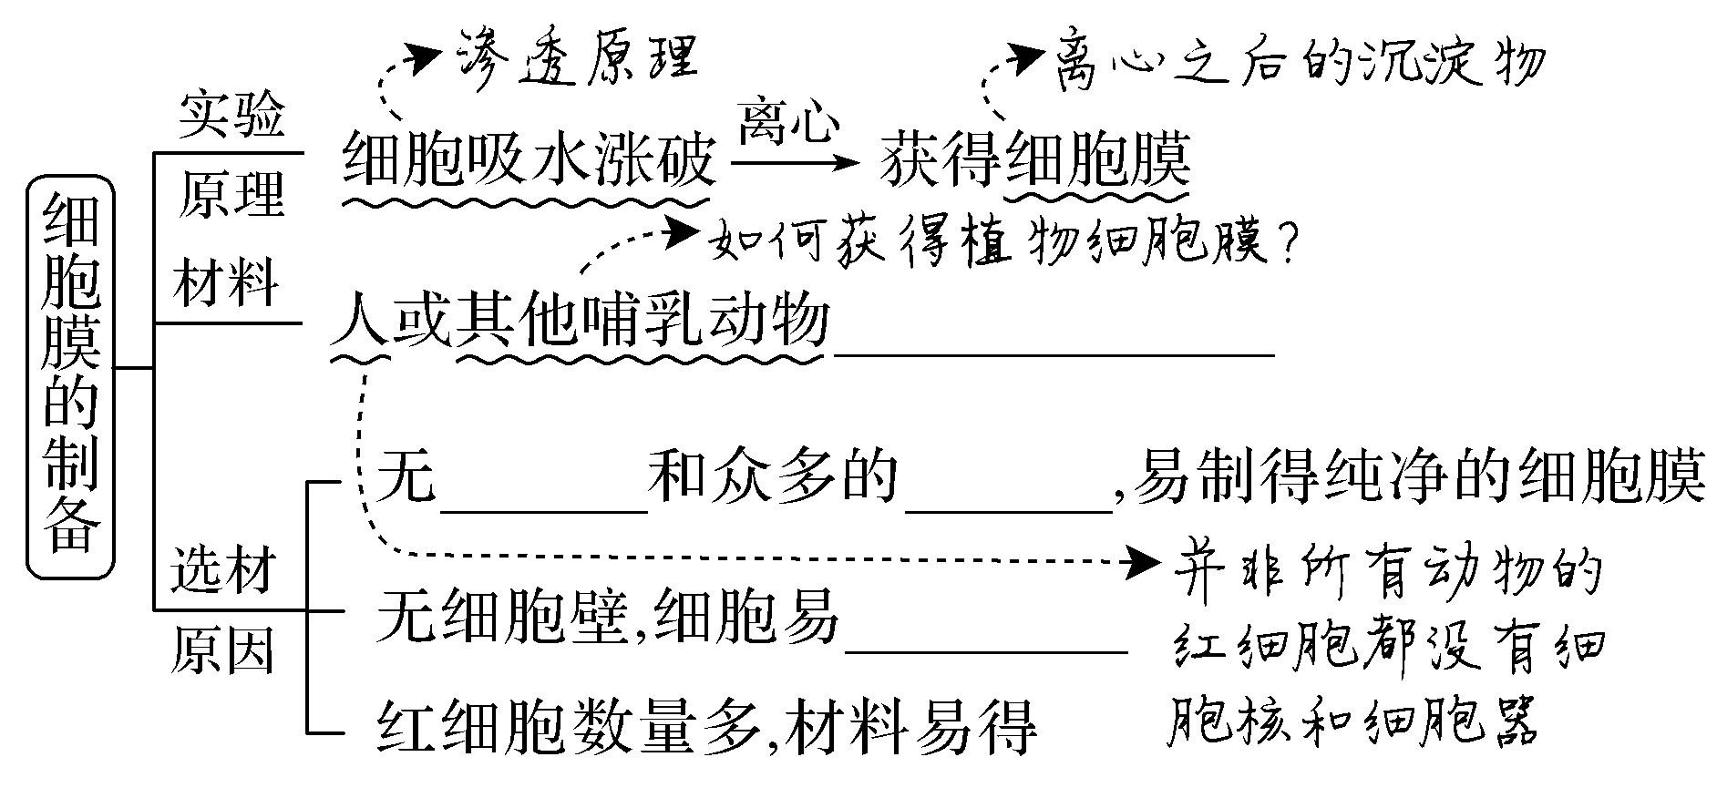
1.细胞膜的制备

提醒 (1)滴加生理盐水的目的：稀释血液，使红细胞分散，不易凝集成块；同时维持红细胞原有的形态。
(2)若以植物细胞制备细胞膜，则应先用纤维素酶和果胶酶将植物细胞壁水解，再放入清水中涨破、离心即可。
2.细胞膜的成分
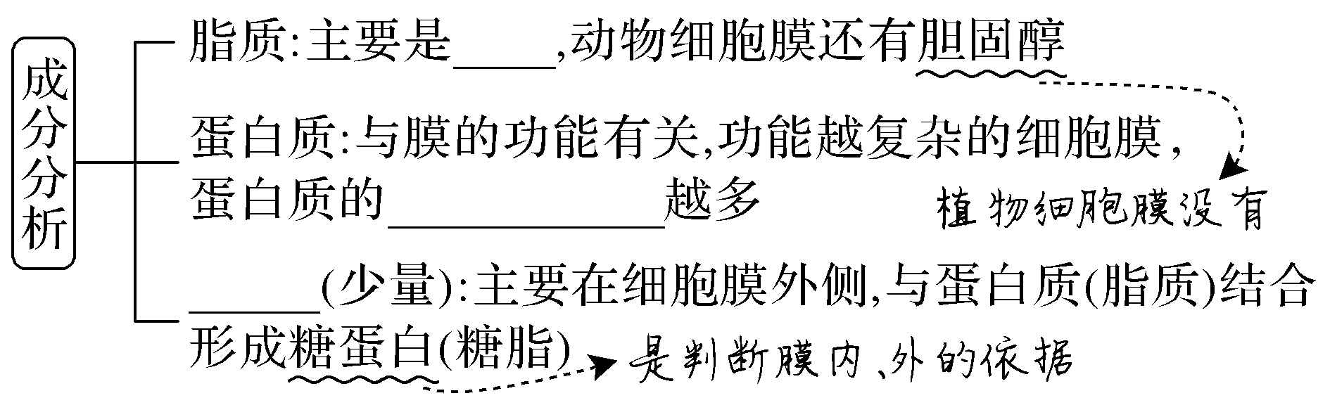
提醒 (1)细胞膜以磷脂双分子层为基本支架，因此脂溶性物质容易通过细胞膜，不溶于脂质的物质通过却十分困难。
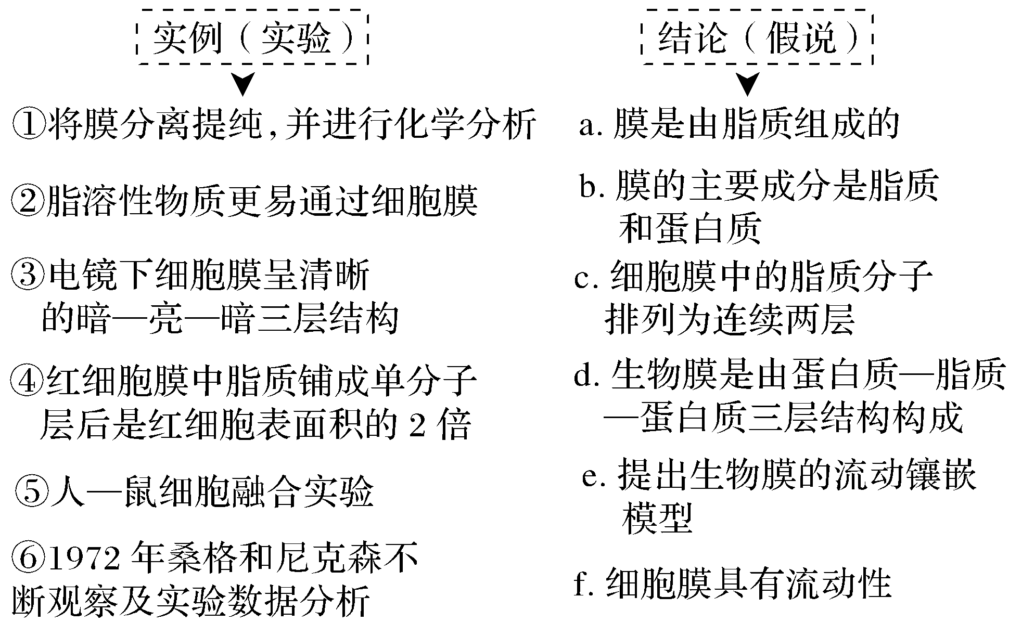
(2)细胞膜的组分并不是不可变的，如细胞癌变过程中，细胞膜组分发生变化，糖蛋白含量下降，有的产生甲胎蛋白、癌胚抗原等物质。
3.生物膜结构的探索历程(连线)

4.流动镶嵌模型的基本内容
(1)结构模型
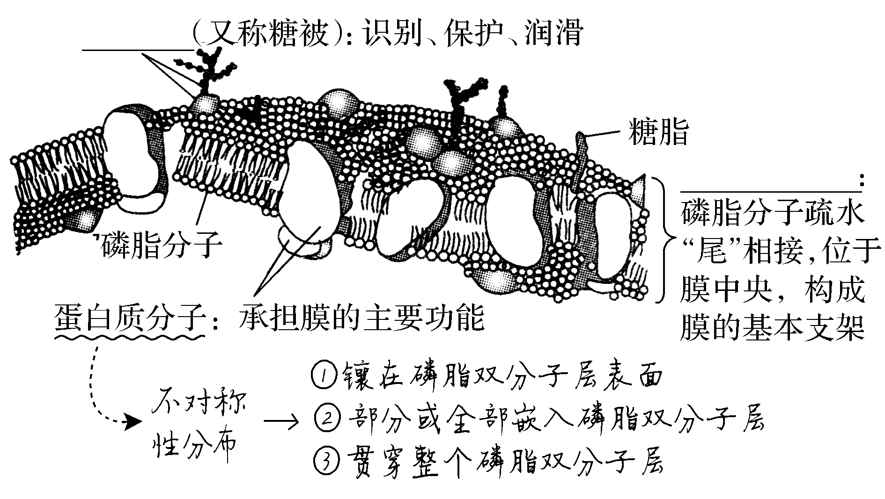

(2)结构特点
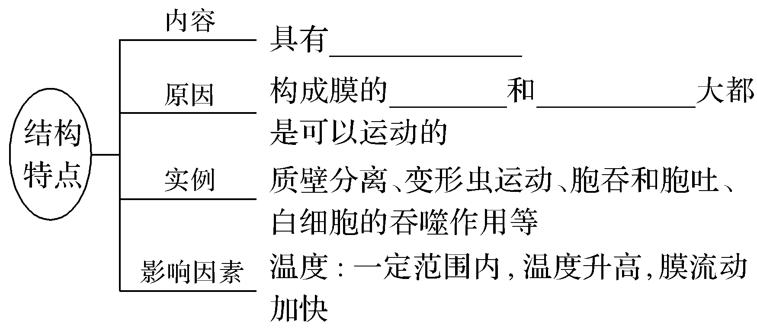
5.细胞膜的三大功能
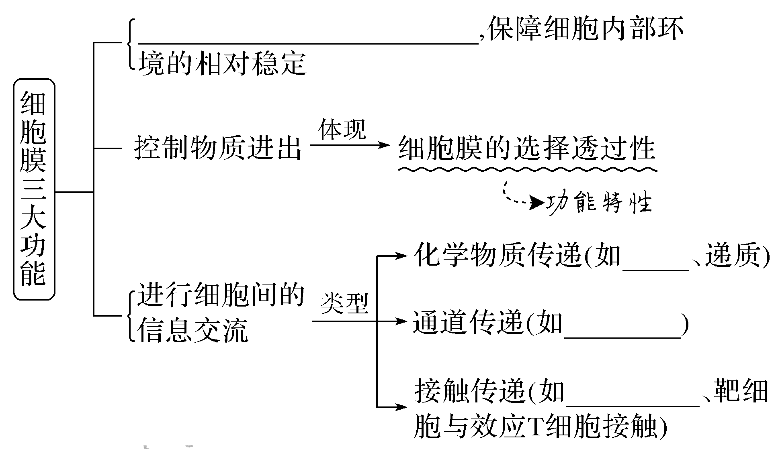
6.植物细胞壁 不是植物细胞“系统的边界”
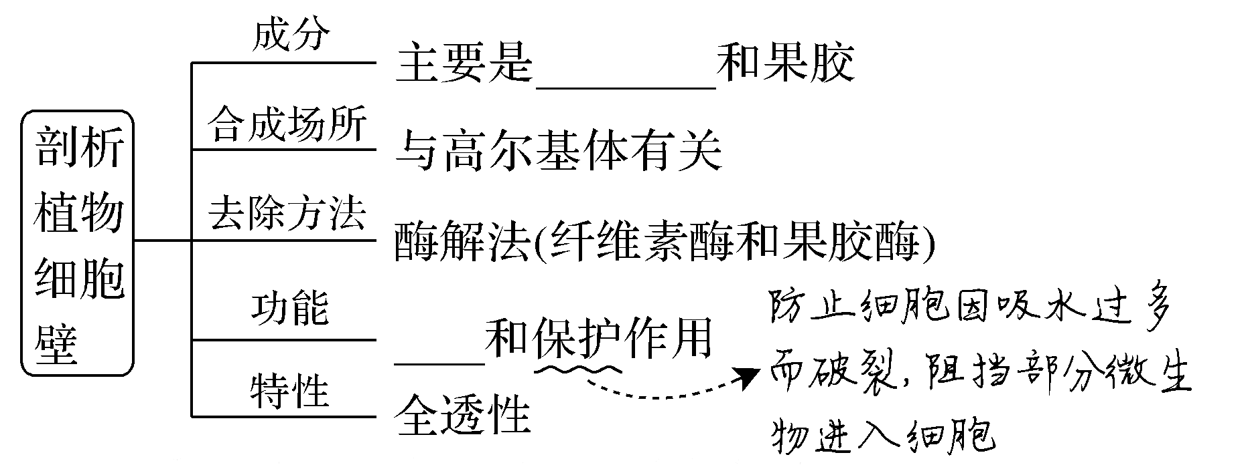
[深挖教材·长句溯源]
1.线粒体内膜的蛋白质种类和数量比外膜高，请从结构与功能观角度分析原因：

2.(必修1 P₃₉拓展)将人的肝细胞中的磷脂全部提取并铺成单层分子，其面积是肝细胞表面积的2倍吗？为什么？
提示
3.(必修1 P₄₅“细胞核”拓展)在发育成熟过程中，哺乳动物红细胞的核逐渐_____，并从细胞中排出，为能携带氧的________腾出空间。
4.(必修1 P₄₀“知识海洋”)如图是细胞间的三种信息交流方式，据图分析：
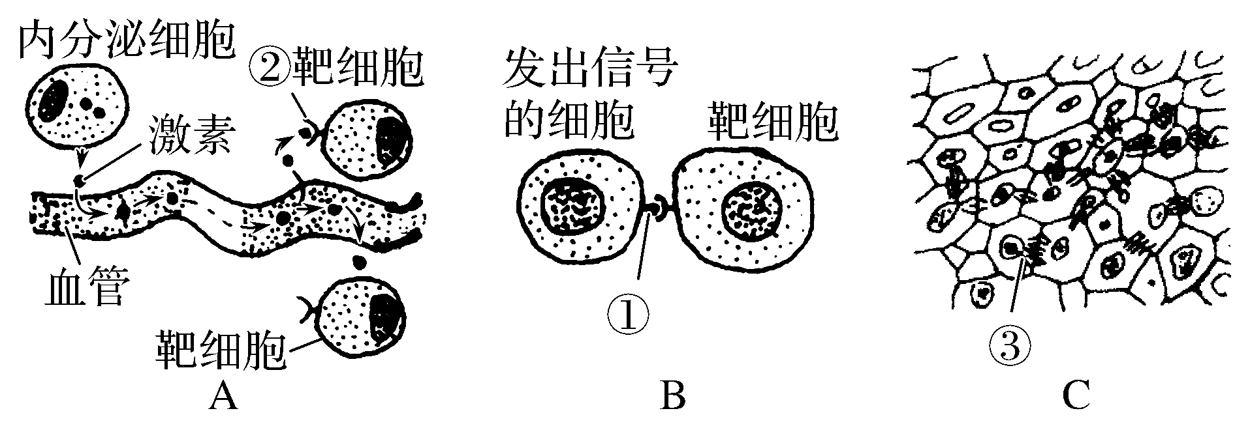
(1)图中物质或结构的名称：①________；②________；③________。
(2)植物细胞间的胞间连丝、人体内胰岛素的作用过程、精子和卵细胞之间的识别和结合分别属于上面的哪种方式？
提示

1.与细胞膜相关的实验设计
(1)细胞膜成分的鉴定方法
细胞膜成分 | 鉴定试剂(方法) | 结果
磷脂 | 脂溶剂处理 | 细胞膜被溶解
磷脂 | 磷脂酶处理 | 细胞膜被破坏
磷脂 | 脂溶性物质透过实验 | 脂溶性物质优先通过
蛋白质 | 双缩脲试剂 | 紫色
蛋白质 | 蛋白酶处理 | 细胞膜被破坏
(2)细胞膜结构特点的鉴定
①细胞膜磷脂双分子层的鉴定
将哺乳动物成熟红细胞膜结构中的磷脂分子提取出来，铺在空气—水界面上，测得磷脂占有面积是红细胞膜面积的两倍，则可说明细胞膜中磷脂分子为________。
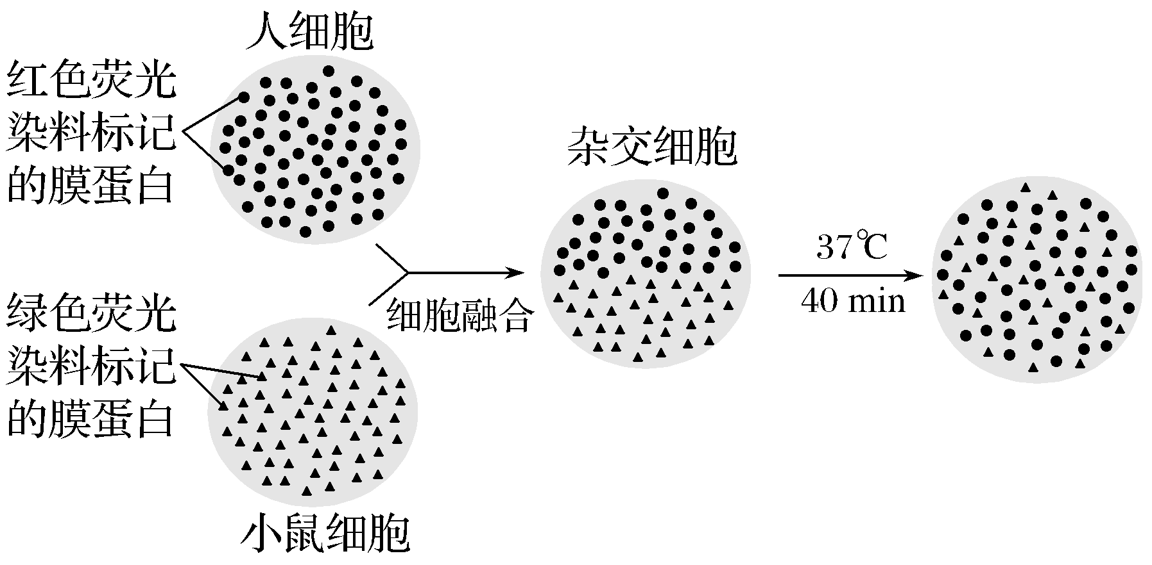
②细胞膜流动性的鉴定
采用荧光标记法，标记小鼠细胞与人细胞做如图实验。
上述实验现象可说明：细胞膜________________________
(3)细胞膜的功能探究
①控制物质进出功能的验证

②识别功能的验证
将大量同种生物和亲缘关系较远的精子和卵细胞混合在一起，发现只有同种生物的精子和卵细胞才能结合，则说明细胞膜具有____________。
2. 红细胞微网构建
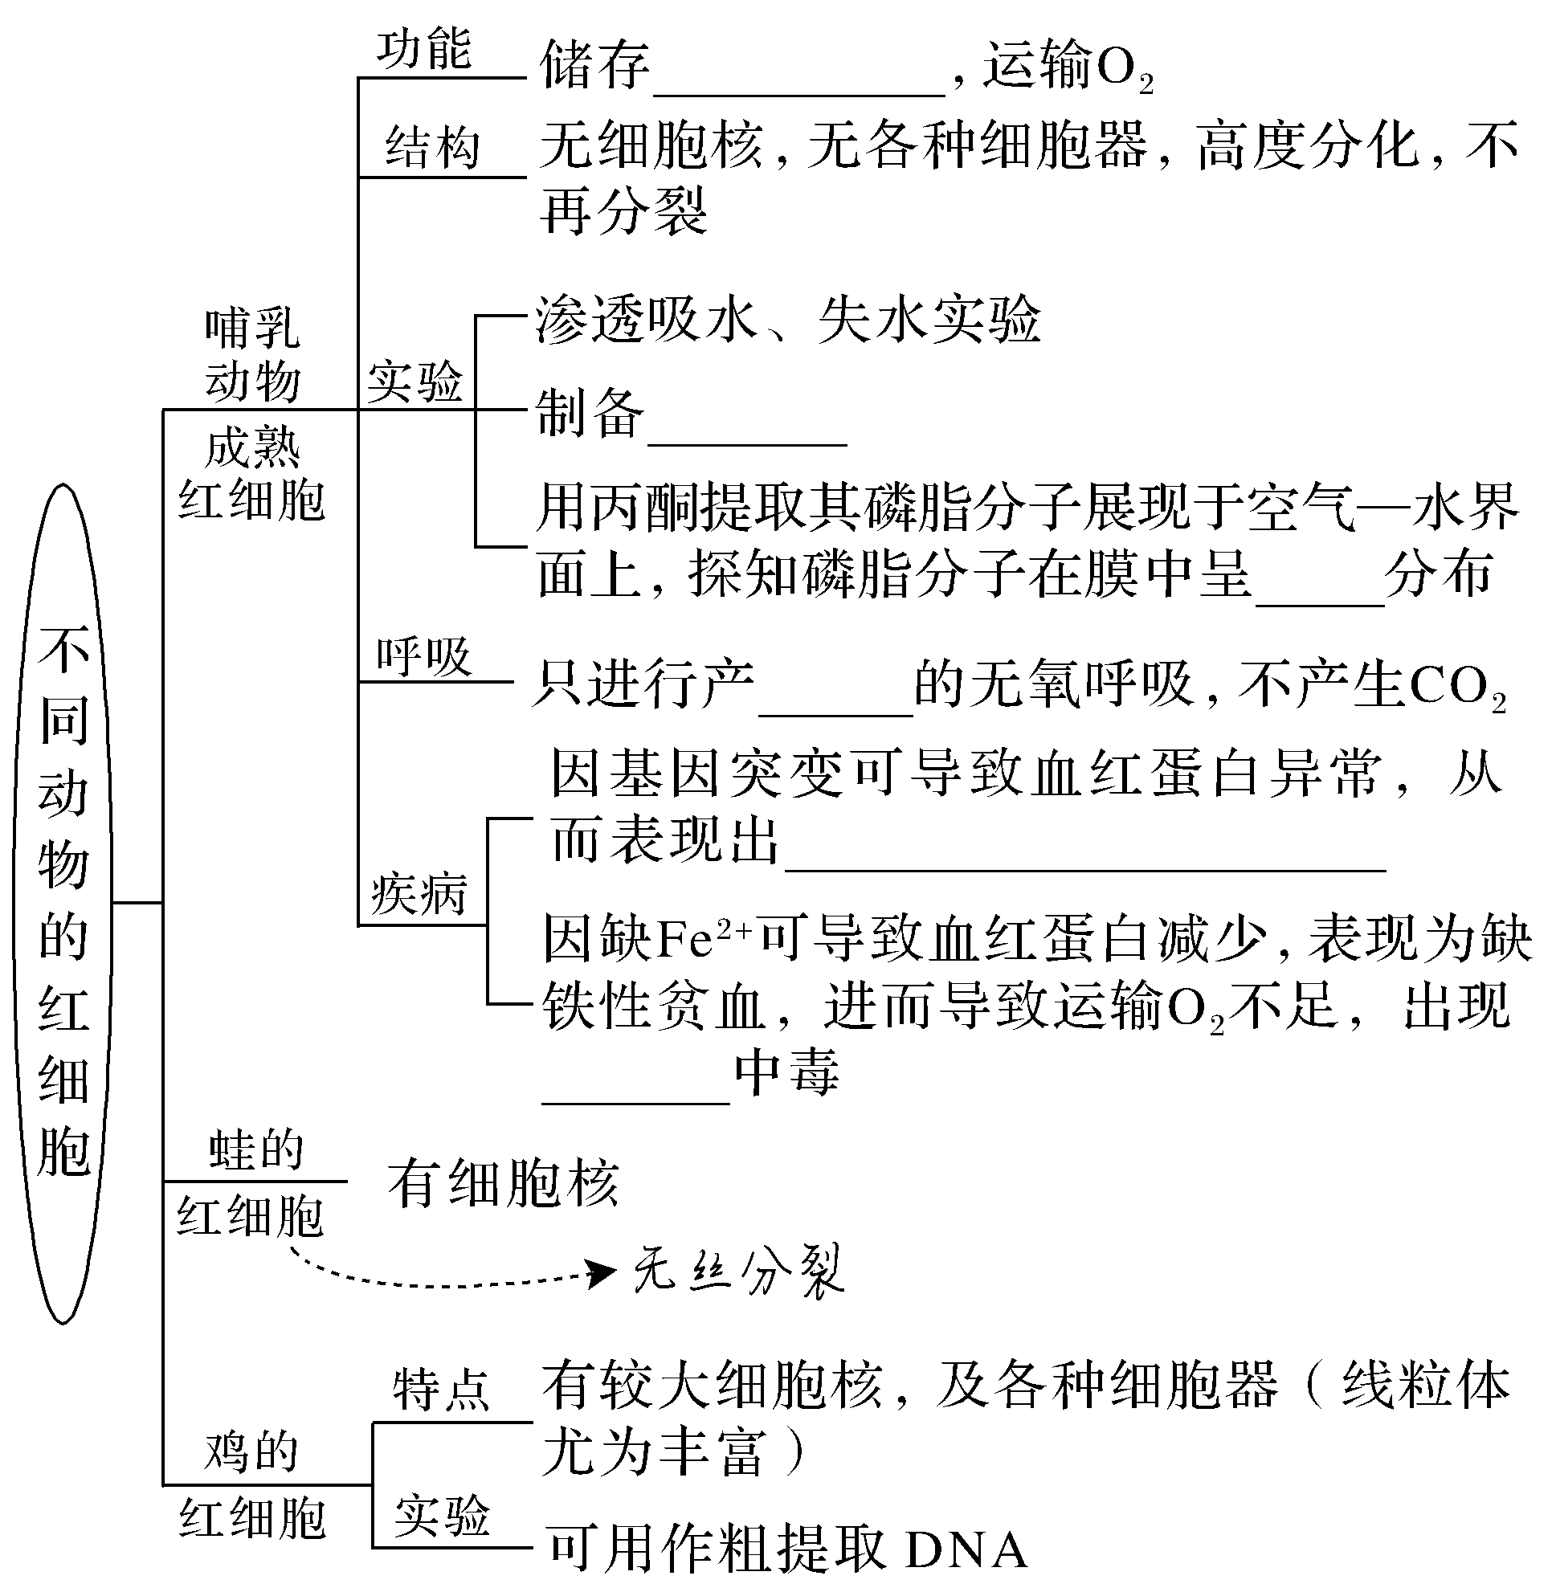
考向1 结合细胞膜的结构和功能，考查结构与功能观
1.(2015·海南卷，1)细胞膜是细胞的重要结构。关于细胞膜的叙述，错误的是( )
A.细胞膜是一种选择透过性膜 B.乙醇通过细胞膜需要消耗ATP
C.氨基酸借助膜蛋白可通过细胞膜 D.蛋白质分子可以嵌入磷脂双分子层中
＄2.(2017·全国卷Ⅰ，1) 细胞间信息交流的方式有多种。在哺乳动物卵巢细胞分泌的雌激素作用于乳腺细胞的过程中，以及精子进入卵细胞的过程中，细胞间信息交流的实现分别依赖于( )
A.血液运输，突触传递 B.淋巴运输，突触传递
C.淋巴运输，胞间连丝传递 D.血液运输，细胞间直接接触
考向2 结合创新实验，考查科学探究能力
4.(2020·黑龙江鹤岗模拟)科学家经过研究提出了生物膜的“流动镶嵌模型”。请分析回答下列问题：
(1)在“流动镶嵌模型”中，构成生物膜基本骨架的是________，由于________的分布使生物膜的结构表现出不对称性。
(2)用荧光抗体标记的人—鼠细胞融合的实验过程及结果如下图所示。此实验结果直接证明了细胞膜中的________________________，由此能较好地解释细胞膜结构上的________性。
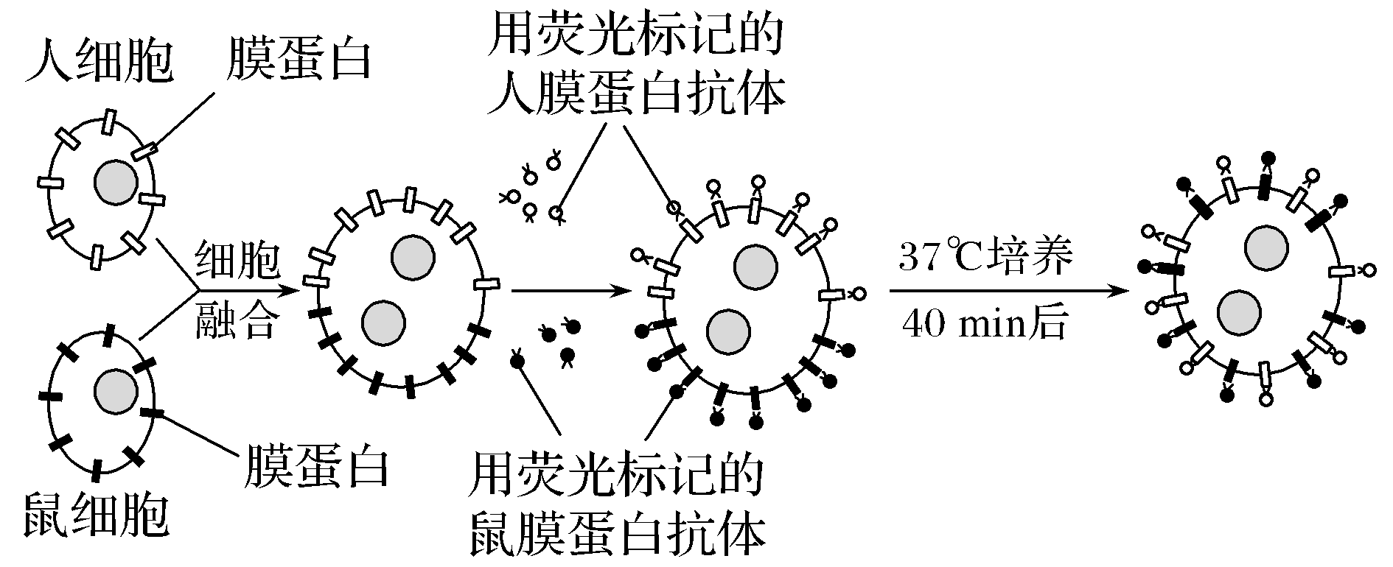
(3)通过其他方法，测得多种细胞膜的化学成分，如下表：
膜的类别 | 蛋白质/% | 脂质(主要是磷脂)/% | 糖类/%
变形虫细胞膜 | 54 | 42 | 4
小鼠肝细胞膜 | 44 | 52 | 4
人红细胞膜 | 49 | 43 | 8
依据表数据，分析构成不同细胞的细胞膜在化学组成上的共同点是________________________________________________________________，
主要区别是_____________________________________________________。
(4)科学家将哺乳动物细胞膜结构中的磷脂分子提取出来，铺在水面上，测得磷脂占有面积为S，那么该细胞膜的表面积约为________________________________________________________________。
(5)有人发现，在一定温度条件下，细胞膜中的磷脂分子均垂直排列于膜表面，当温度上升到一定程度时，细胞膜的磷脂分子有75%排列不整齐，细胞膜厚度变小，而膜的表面积扩大，膜对离子和分子的通透性提高。对上述实验现象合理的解释是_____________________________________________________________。
考点二 细胞核的结构与功能
1.细胞核的结构与功能
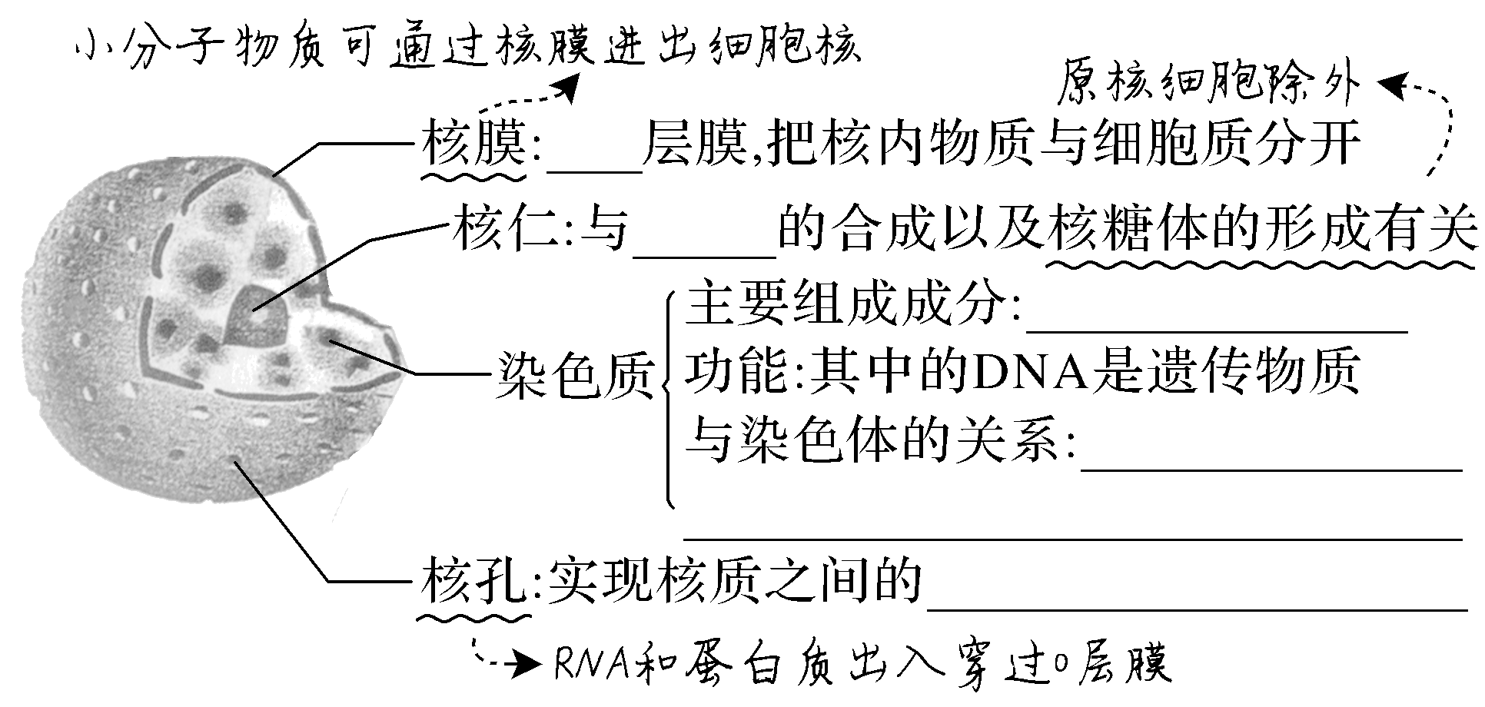
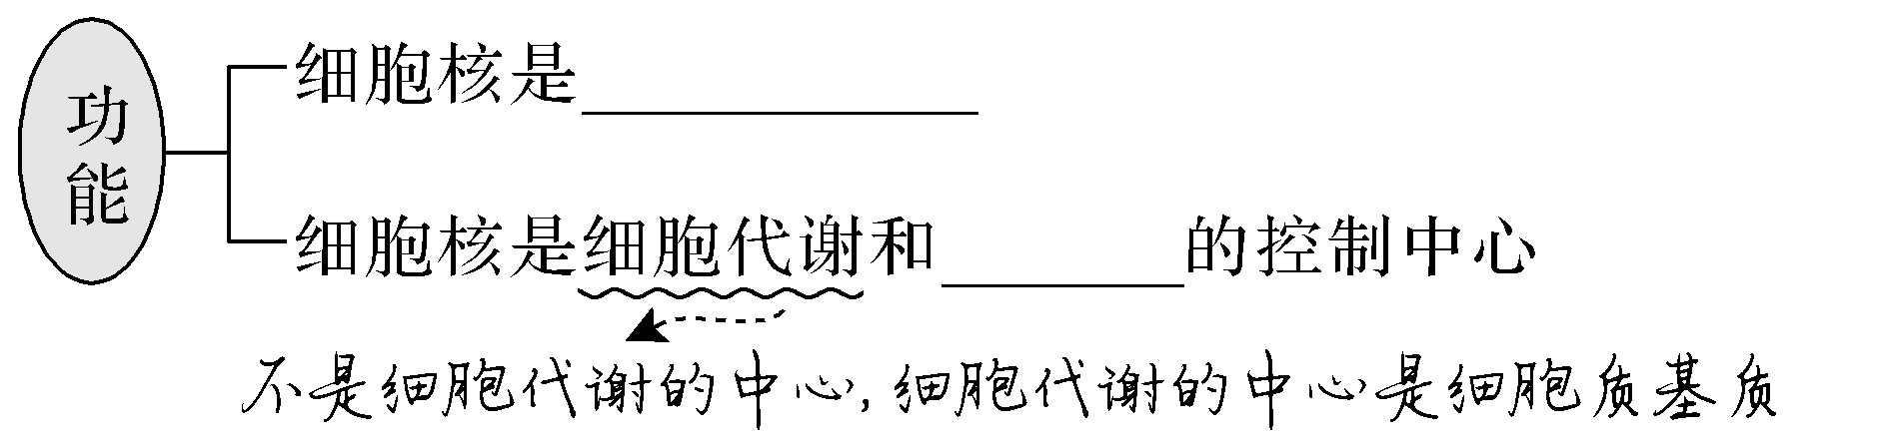
上述结构中：①核膜、核孔都有选择性：DNA不能通过核孔进入细胞质，RNA可以通过核孔进入细胞质；蛋白质通过核孔进入细胞核。此外，物质进出核孔时仍消耗能量。
②代谢越旺盛的细胞，核仁与核孔的数目越多，核仁的体积越大。如口腔上皮细胞与胰岛B细胞相比，核孔与核仁的数目少，核仁体积小。
提醒 (1)哺乳动物成熟红细胞、高等植物成熟的筛管细胞等无细胞核，既不能生长也不能分裂；人工去核的细胞，一般也不能存活太久。
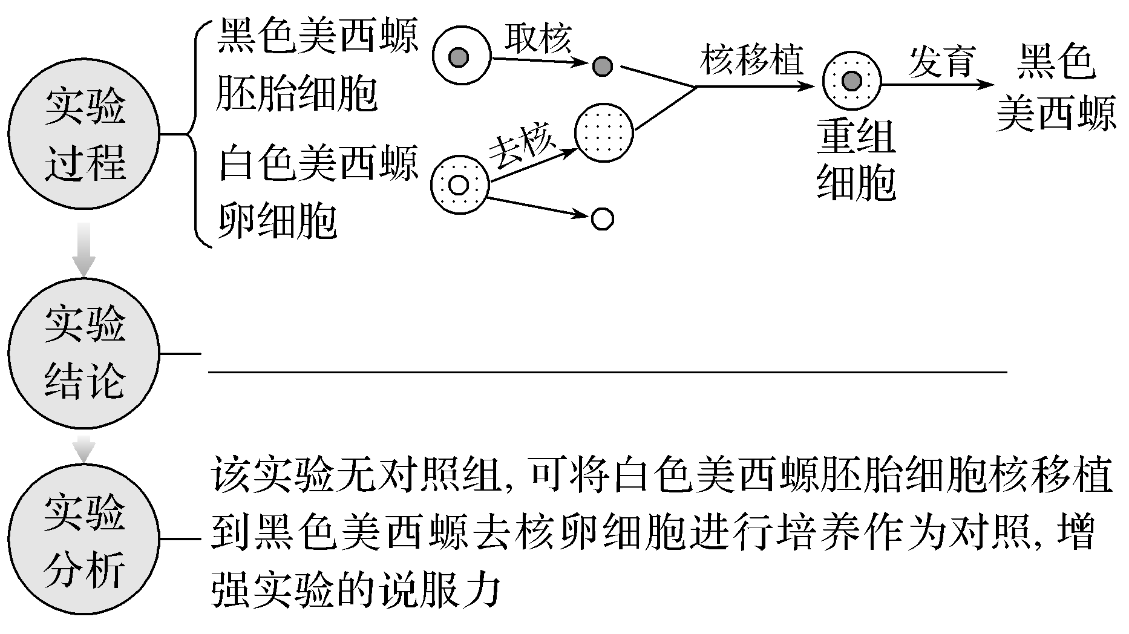
(2)有些细胞不只具有一个细胞核，如双小核草履虫有两个细胞核，人的骨骼肌细胞中的细胞核多达数百个。
2.细胞核功能实验探究
(1)黑白美西螈核移植实验

(2)蝾螈受精卵横缢实验
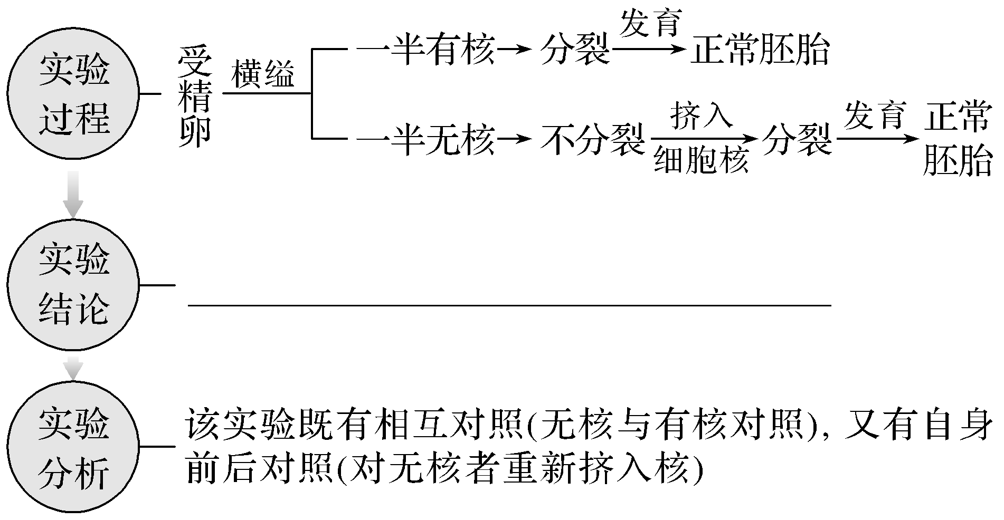

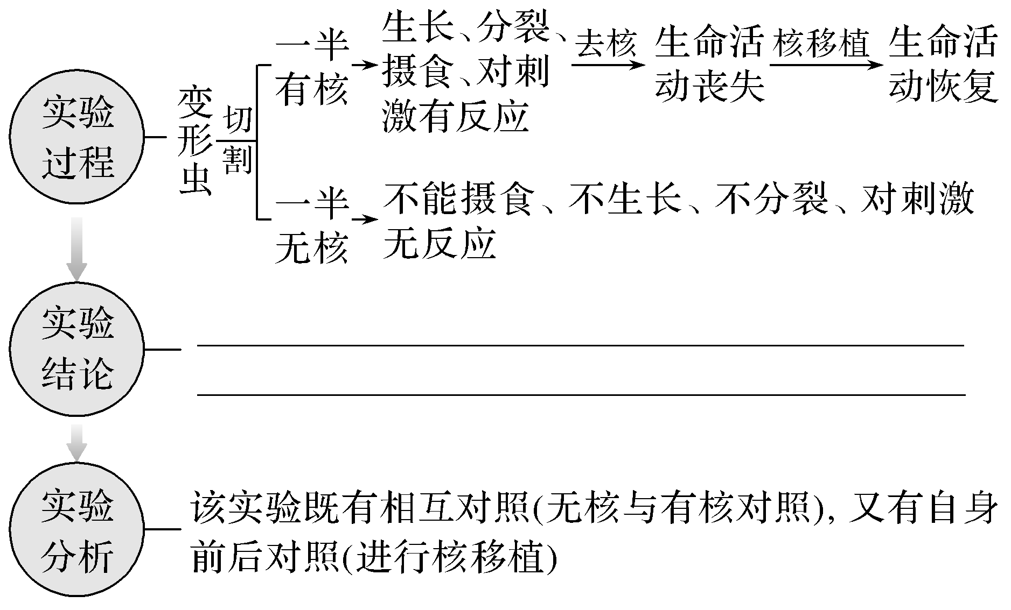

(3)变形虫切割实验

(4)伞藻嫁接与核移植实验
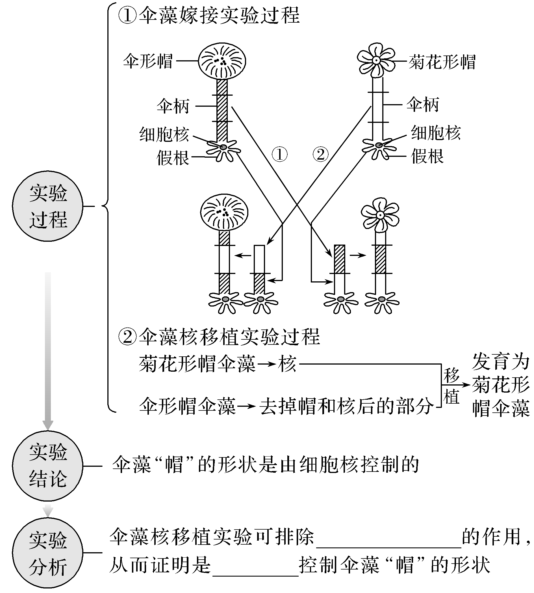
[深挖教材·长句溯源]
1.(必修1 P₄₆图3－23拓展)细胞代谢与核孔数量的关系：_______________________。
2.(必修1 P₄₆)细胞核的功能：______________________________________________。
3.(必修1 P₄₆拓展)真核细胞核内的核仁被破坏，抗体合成将不能正常进行的原因是什么？
提示
4.(必修1 P₄₈“边做边学”)模型是人们为了某种特定目的而对认识对象所做的一种简化的概括性的描述。模型的形式很多，包括______________、________________、____________等。
考向1 结合细胞核的结构与功能，考查结构与功能观
1.(2019·全国卷Ⅲ，2)下列与真核生物细胞核有关的叙述，错误的是( )
A.细胞中的染色质存在于细胞核中 B.细胞核是遗传信息转录和翻译的场所
C.细胞核是细胞代谢和遗传的控制中心 D.细胞核内遗传物质的合成需要能量
2.(2020·广西桂林期末)如图所示，下列有关细胞核结构与功能的叙述中，不正确的是( )
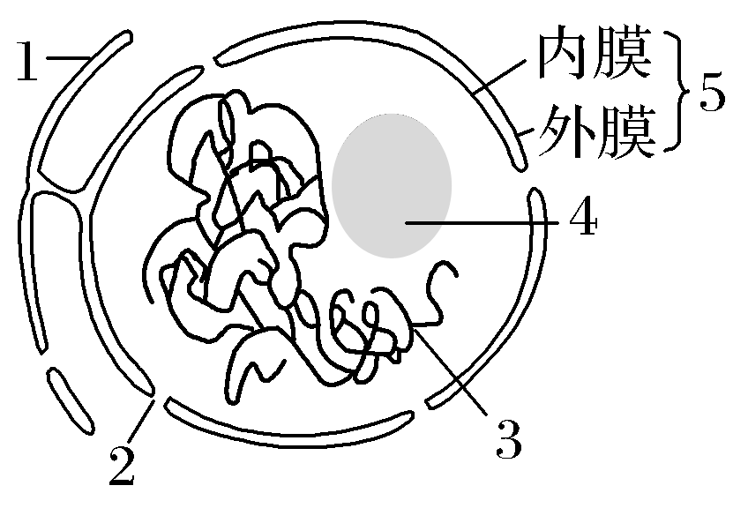
A.4与核糖体的形成有关
B.2是某些大分子物质进出细胞核的通道
C.3主要由DNA和蛋白质组成
D.5是区别原核细胞与病毒的最重要特征
考向2 结合细胞核功能的探究，考查科学探究能力
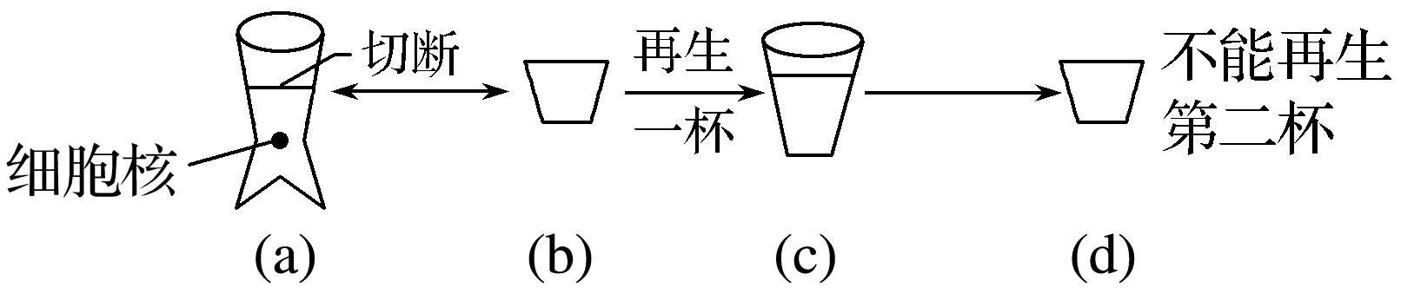
3.(2020·诸暨模拟)如图为汉麦林的地中海杆状藻实验，将单细胞的地中海杯状藻先在近核处切断，再在近杯处切断(a)，中间的茎(b)置于海水中可再生一杯(c)，但将此杯切掉后，不能再生第二杯(d)。对这个实验的解释合理的是( )

①决定杯状藻藻杯的形态发生的遗传信息来自细胞核
②决定杯状藻藻杯的形态发生的遗传信息来自细胞质
③杯状藻藻杯的形态发生是由细胞核和细胞质的遗传物质共同作用的结果
④(b)能再生一杯是因为(b)中含有由细胞核转录而来的遗传信息
A.①③ B.②③ C.①④ D.②④
 全面理解细胞的“整体性”

4.(2019·黑龙江六校一模)如图为伞藻嫁接实验与伞藻核移植实验示意图，该实验结果说明( )
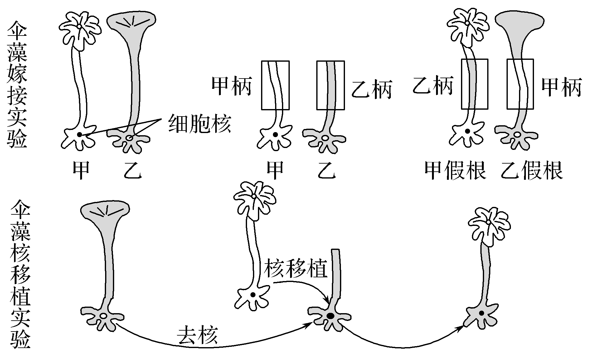
A.生物体形态结构的建成主要与细胞质有关 B.细胞的分裂和分化是由细胞核控制的
C.细胞核是细胞代谢的中心 D.细胞核是细胞遗传的控制中心
考点三 观察DNA和RNA在细胞中的分布
1.实验原理 现配现用、混合使用
(1)甲基绿和吡罗红对DNA和RNA的亲和力不同
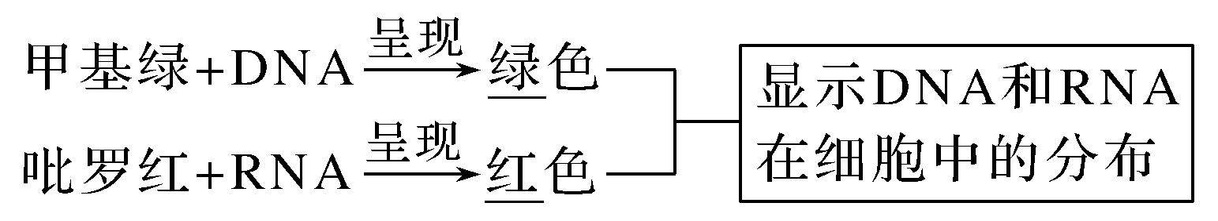
(2)盐酸

2.实验步骤
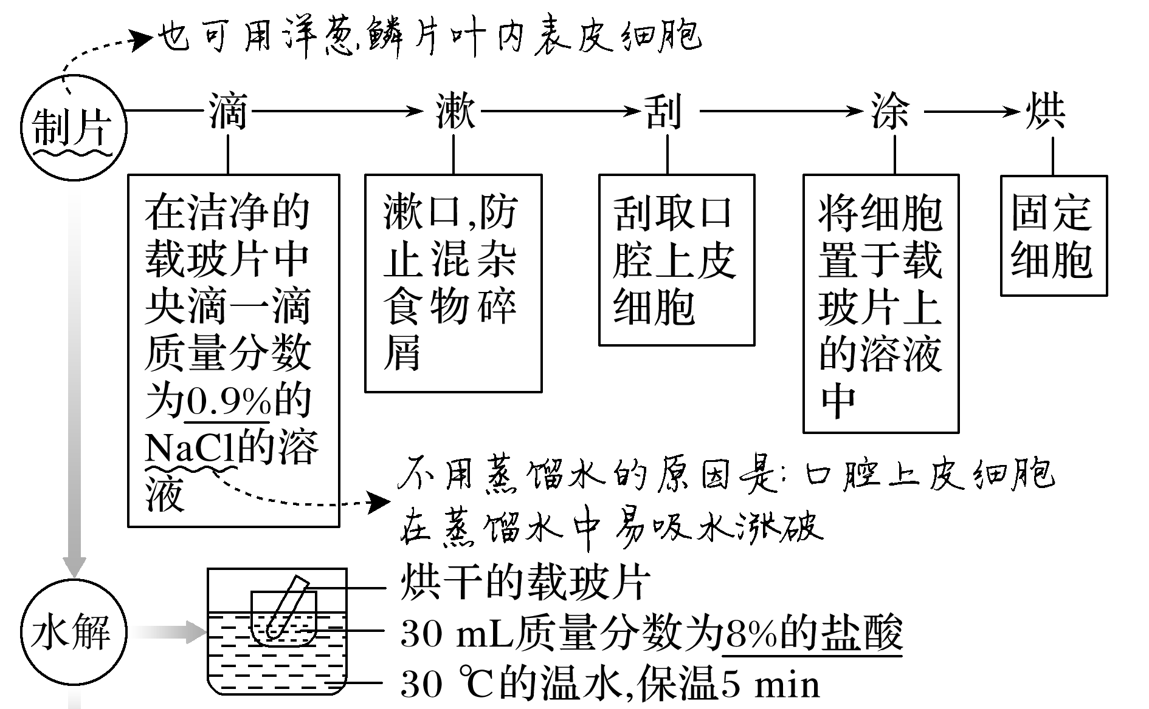
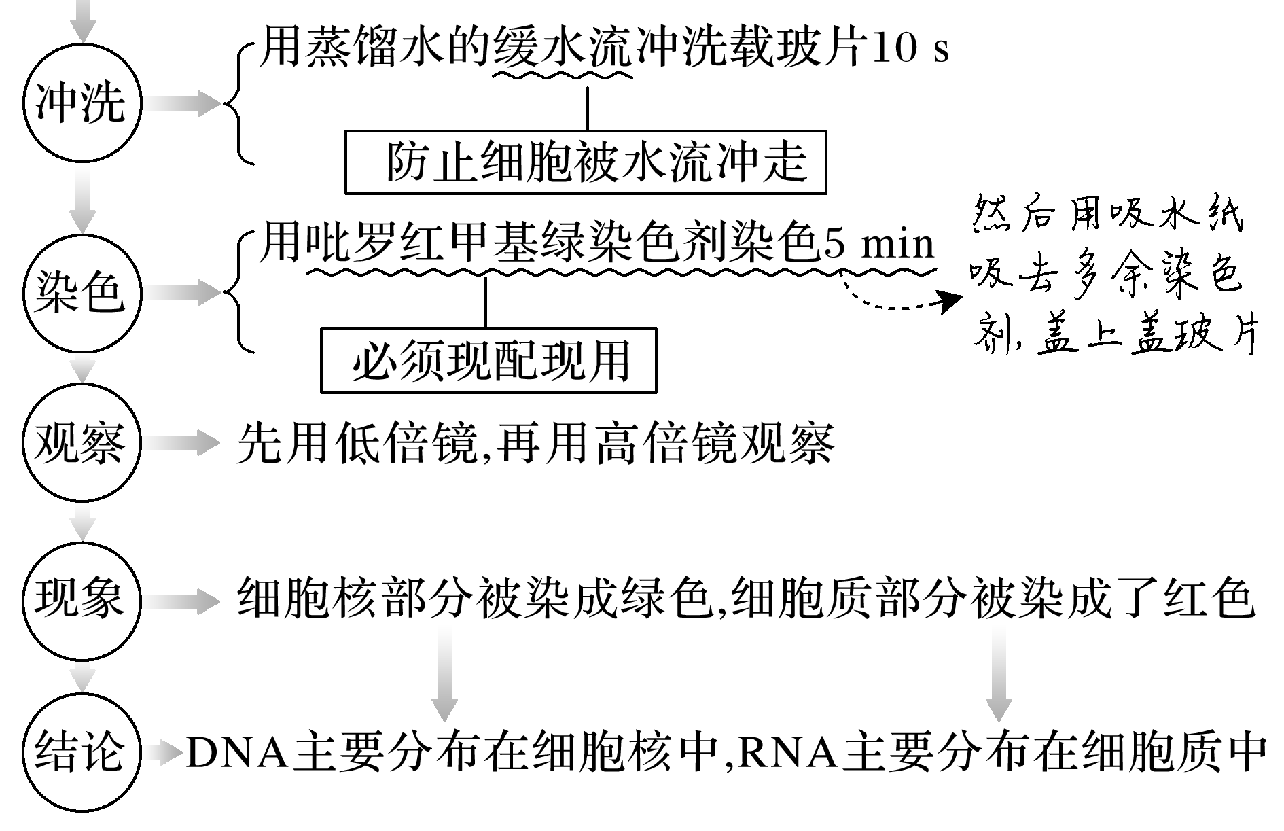
[深挖教材·长句溯源]
(必修1 P₄₆“图3－24”)回答下列问题：
(1)实验选材时，为何不选用紫色洋葱鳞片叶外表皮细胞或叶肉细胞？
提示
(2)不能用哺乳动物成熟红细胞观察DNA和RNA分布的原因是什么？
提示
(3)水解之前，为何用酒精灯烘干载玻片？
1.(全国卷改编)下表中根据实验目的，所选用的试剂与预期的实验结果正确的是( )
 | 实验目的 | 试剂 | 预期的实验结果
A | 观察根尖分生组织细胞的有丝分裂 | 醋酸洋红液 | 染色体被染成紫红色
B | 检测植物组织中的脂肪 | 双缩脲试剂 | 脂肪颗粒被染成红色
C | 检测植物组织中的葡萄糖 | 甲基绿 | 葡萄糖与甲基绿作用，生成绿色沉淀
D | 观察DNA和RNA在细胞中的分布 | 斐林试剂吡罗红 | 斐林试剂将DNA染成绿色，吡罗红将RNA染成红色
2.(2019·广东深圳模考)在“观察DNA和RNA在细胞中分布”的实验中，下列说法正确的是( )
A.染色时先用甲基绿染液，再用吡罗红染液
B.用8%的盐酸水解的目的之一是使DNA与蛋白质分离，使DNA水解
C.酒精灯烘干载玻片，可迅速杀死细胞，防止细胞死亡时溶酶体对核酸的破坏
D.用高倍显微镜可以比较清楚地看到呈绿色的染色体和呈红色的RNA分子
重温真题 经典再现
1.经典重组 判断正误
(1)两个相邻细胞的细胞膜接触可实现细胞间的信息传递(2018·全国卷Ⅲ，2C)( )
(2)细胞膜的完整性可用台盼蓝染色法进行检测(2017·全国卷Ⅰ，2A)( )
(3)膜蛋白在细胞膜上的分布是不对称的(2016·海南卷，1A)( )
(4)酵母菌的细胞核内含有DNA和RNA两类核酸(2016·全国卷Ⅰ，1B)( )
(5)控制细菌性状的基因位于拟核和线粒体的DNA上(2015·全国卷Ⅰ，1D)( )
3.(2016·全国卷Ⅲ，1)下列有关细胞膜的叙述，正确的是( )
A.细胞膜两侧的离子浓度差是通过自由扩散实现的
B.细胞膜与线粒体膜、核膜中所含蛋白质的功能相同
C.分泌蛋白分泌到细胞外的过程存在膜脂的流动现象
D.膜中的磷脂分子是由胆固醇、脂肪酸和磷酸组成的
4.(2014·全国卷Ⅰ，1)关于细胞膜结构和功能的叙述，错误的是( )
A.脂质和蛋白质是组成细胞膜的主要物质
B.当细胞衰老时，其细胞膜的通透性会发生改变
C.甘油是极性分子，所以不能以自由扩散的方式通过细胞膜
D.细胞产生的激素与靶细胞膜上相应受体的结合可实现细胞间的信息传递
5.(2014·全国卷改编)下列有关细胞核的叙述，错误的是( )
A.蛋白质是细胞核中染色质的组成成分
B.细胞核中可进行遗传物质的复制
C.小分子物质可以通过核孔，大分子物质不能
D.有丝分裂过程中存在核膜消失和重新形成的现象
6.(2014·全国卷Ⅱ，5)关于核酸的叙述，错误的是( )
A.细胞核中发生的转录过程有RNA聚合酶的参与
B.植物细胞的线粒体和叶绿体中均可发生DNA的复制
C.双链DNA分子中一条链上的磷酸和核糖是通过氢键连接的
D.用甲基绿和吡罗红染色可观察DNA和RNA在细胞中的分布

课后·分层训练
基础练：
1.(2020·湖北武汉模拟)下列有关细胞膜的叙述错误的是( )
A.细胞膜的组成成分包括脂质、蛋白质和糖类
B.细胞膜上蛋白质的种类和数目越多，功能越复杂
C.细胞膜具有物质运输、能量转换、信息传递的功能
D.细胞膜两侧的离子浓度差是通过被动运输实现的
2.(2020·湖南长沙市调研)下列关于选择透过性膜的叙述正确的是( )
A.细胞膜是选择透过性膜，主要由磷脂和糖类组成
B.植物细胞的质壁分离现象体现了细胞壁和原生质层的选择透过性
C.人工脂双层膜能让O₂通过不能让Ca^{2＋}通过，属于选择透过性膜
D.生物膜的选择透过性是活细胞的重要特征
＄3.(2019·湖南长郡中学模拟)细胞核控制着细胞的遗传和代谢，是细胞的控制中心，下列关于细胞核的叙述正确的是( )
A.核膜有两层，核孔为大分子物质出入的孔道，不具有选择透过性
B.细胞核内可以进行DNA的复制、转录和翻译
C.细胞核在细胞衰老时体积增大，核膜内折，染色质收缩
D.真核细胞的mRNA均在细胞核中合成，然后经核孔进入细胞质
4.(2020·四川遂宁期末)下列有关生物膜结构的探索历程的叙述，不正确的是( )
A.欧文顿结合大量的物质通透性实验，提出了“膜是由脂质组成的”
B.荷兰科学家用丙酮从口腔上皮细胞中提取脂质，在空气—水界面上铺成单分子层，测得单分子层面积恰为口腔上皮细胞表面积的2倍
C.罗伯特森把生物膜描述为静态的统一结构
D.人和小鼠细胞的融合实验利用了荧光染料标记法
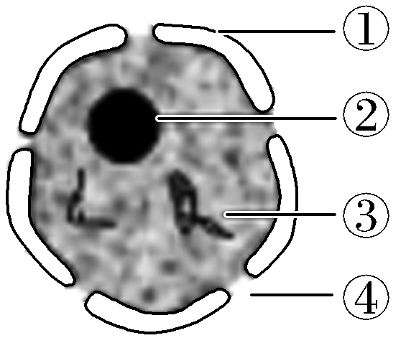
5.(2018·辽宁省五校协作体联考)如图为细胞核的结构示意图，以下对该图的叙述，正确的是( )
A.①为核膜，因为有核孔故属于全透性膜
B.②为细胞核，是遗传信息库，是遗传和代谢的控制中心
C.③为细胞器，其中线粒体含少量DNA
D.④为核孔，实现核质之间频繁的物质交换和信息交流
6.(2019·河北衡水二调)下列有关细胞核的叙述中，错误的是( )
A.变形虫去核后代谢会逐渐停止，是因为细胞核是新陈代谢的主要场所
B.真核细胞的细胞核中存在易被碱性染料染色的结构
C.伞藻的嫁接实验不能充分证明是细胞核控制伞藻伞帽的形状
D.对真核细胞来说，失去了细胞核就失去了分裂能力
7.(2020·河北唐山模拟)在“观察DNA、RNA在细胞中的分布”实验中，下列说法正确的是( )
A.选择菠菜的叶肉细胞，观察细胞中DNA和RNA的分布
B.用8%的盐酸水解的目的之一是改变细胞膜的通透性，加速染色剂进入细胞
C.用高倍显微镜可以比较清楚地看到呈绿色的染色体和呈红色的RNA分子
D.细胞核中没有呈现红色，说明细胞核中不含有RNA
8.(2019·安徽宣城期末)下列有关动物细胞膜结构和功能的叙述，错误的是( )
A.细胞膜的外表面既有糖蛋白又有糖脂
B.细胞膜的选择透过性与磷脂双分子层无关
C.功能越复杂的细胞膜，蛋白质的种类和数量越多
D.细胞膜上的载体蛋白由吸附在内质网上的核糖体合成
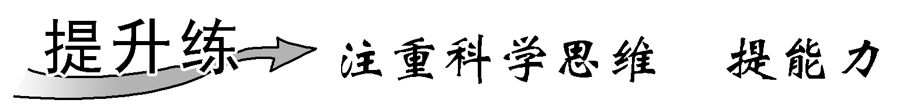
9.(2020·黑龙江牡丹江检测)下列关于细胞核的叙述中错误的是( )
A.哺乳动物成熟红细胞寿命较短与其不含细胞核有关
B.不同细胞中核膜上的核孔数量不同，具体数量与细胞代谢旺盛程度有关
C.核膜在有丝分裂中发生周期性变化，其主要成分是磷脂和蛋白质
D.细胞核核仁与核糖体RNA及核糖体蛋白质的合成有关
10.(2020·广西南宁三中开学考)下列关于细胞壁和细胞膜的叙述，正确的是( )
A.制备纯净的细胞膜的材料最好选用鸡的红细胞
B.细胞间的信息交流都是通过细胞膜上糖被的识别来完成的
C.载体蛋白是镶在细胞膜内表面或外表面的蛋白质
D.细胞壁不是植物细胞的边界，但是有支持和保护作用
11.(2020·湖南长郡中学期中)细胞之间通过信息交流，保证细胞间功能的协调。下列关于图甲、乙、丙的说法错误的是( )
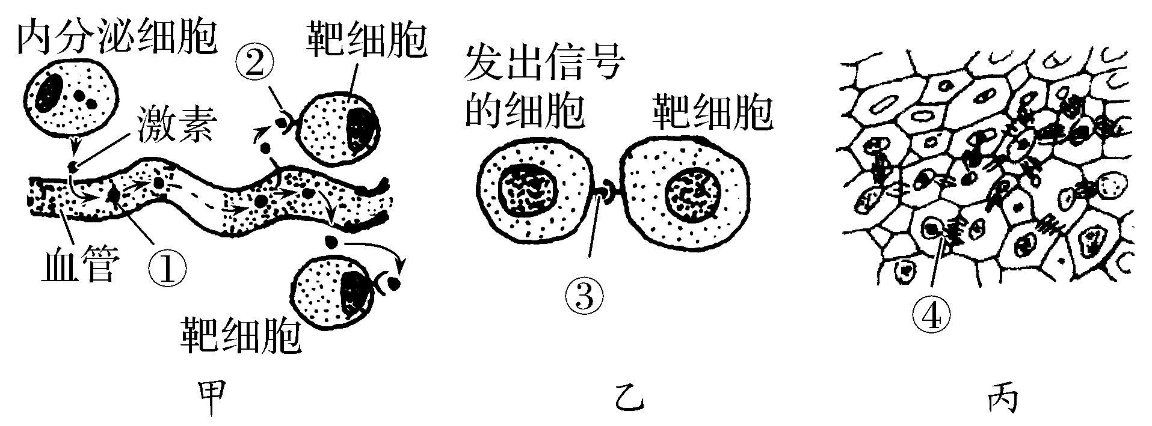
A.图甲中，靶细胞上②的化学本质是糖蛋白
B.图乙可以表示精子与卵细胞的识别
C.图丙表示动、植物细胞间的信息交流还可以通过相邻细胞间的胞间连丝进行
D.细胞间的信息交流大多与细胞膜的结构和功能有关
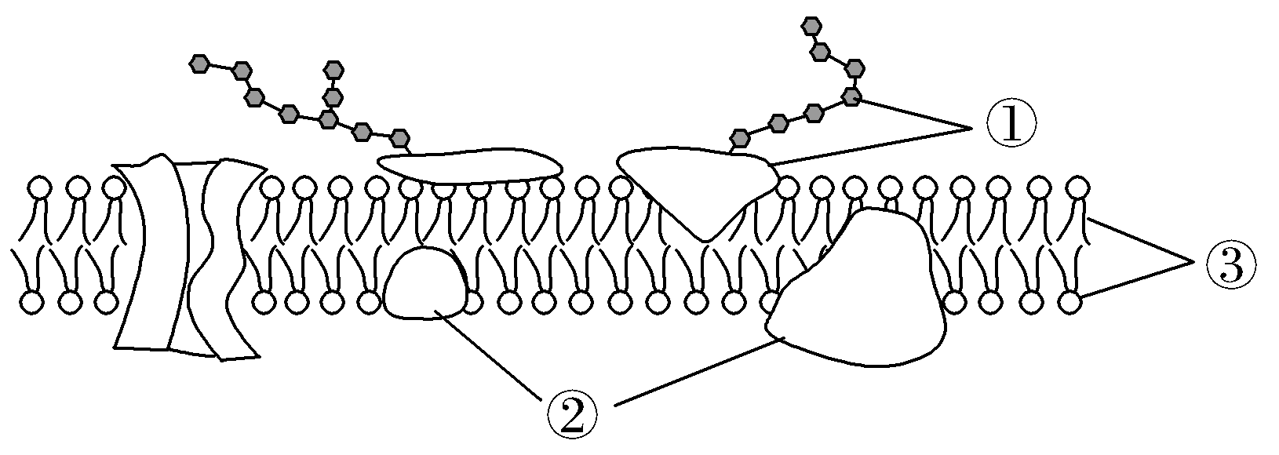
12.(2020·广东深圳市调研)如图是真核细胞细胞膜的亚显微结构模式图，①～③表示物质。下列有关说法错误的是( )
A.①②③在细胞膜上大多不是静止的
B.细胞识别与①有关
C.②在细胞膜上的分布是不均匀的
D.③的单分子层面积等于该细胞所有膜面积的两倍
13.(2020·江淮十校联考)以动物受精卵为实验材料进行以下实验，有关分析正确的是( )
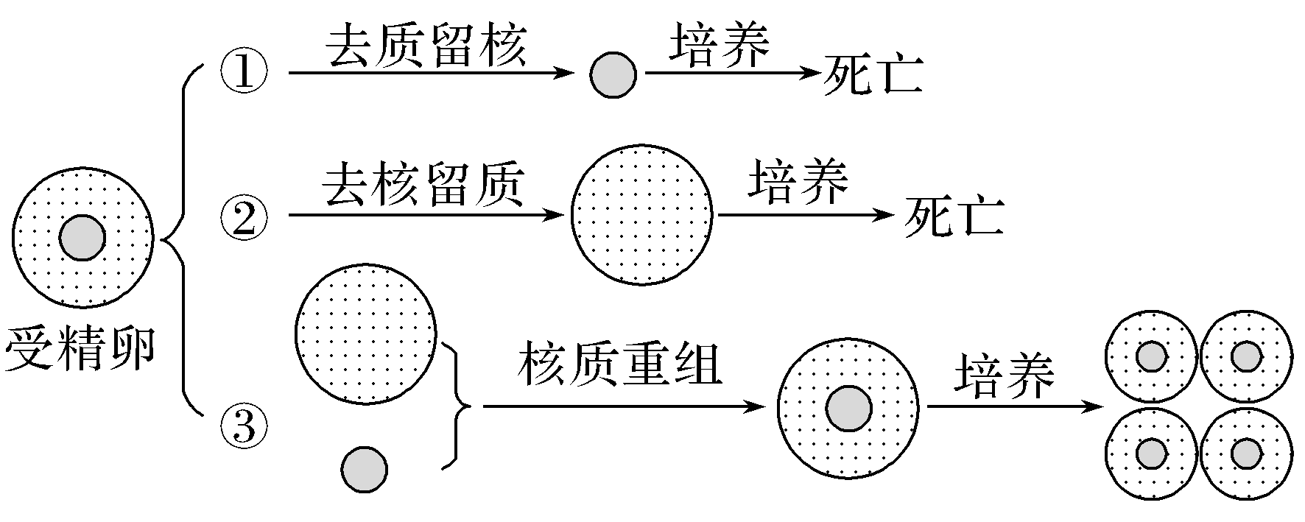
A.实验①和实验③说明了细胞核对维持细胞正常生命活动的重要性
B.实验②和实验③说明了细胞质对维持细胞正常生命活动的重要性
C.实验①说明了细胞核对细胞质的重要性，实验②说明了细胞质对细胞核的重要性
D.该实验结果可以说明细胞是最基本的生命系统
14.(2020·河南驻马店模拟)图甲为细胞中某一结构的模式图，图乙表示图甲中“3”的成分及其各级结构。据图回答下列问题：
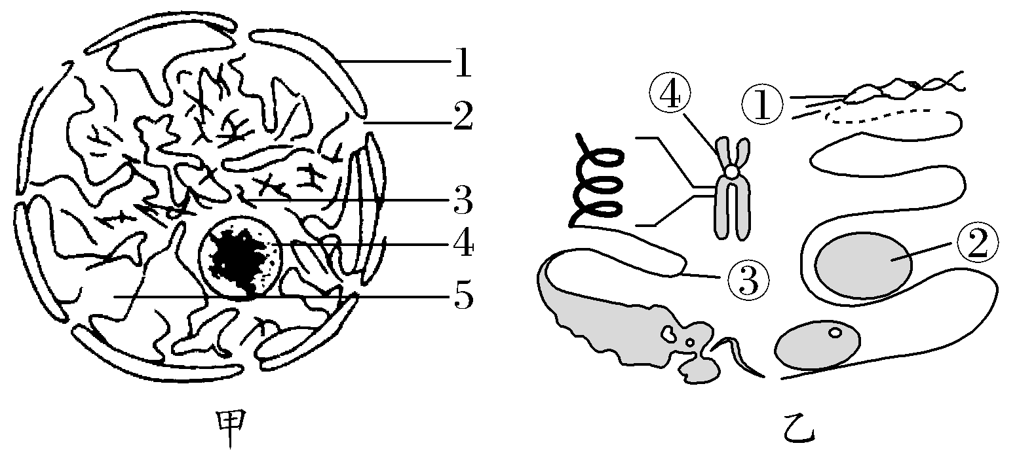
(1)图甲所示为________结构。图甲中1所示的结构由________层磷脂分子构成。
(2)图甲中2所示结构是________。单位面积的该结构数目与细胞类型和代谢水平有关，你认为人的胰岛B细胞比口腔上皮细胞中该结构的数目________(填“多”或“少”)。
(3)细胞有丝分裂过程中出现周期性变化的结构是________(用图甲中数字表示)。
(4)图乙中①控制②的合成，①是________分子，鉴定②的试剂为________。
(5)图乙中④转化成③发生在细胞有丝分裂的________期。_____________________________________________________________。
(6)图乙中①在动物细胞中除了分布于④(或③)上，还分布在________中。
15.(拔高题·科学探究)细胞中细胞核与细胞质之间的关系问题曾经是细胞生物学家们研究的一个热点问题。下面是以伞藻为实验材料所做的几个经典生物学实验。
请依据所提供的材料，回答下列问题：
材料1 伞藻是单细胞生物。甲、乙两种伞藻的帽形不同(如图)，现将甲伞藻的A部分与乙伞藻的B部分嫁接在一起，发现第一次长出的帽状体呈中间类型，若切除这一帽状体，第二次长出的帽状体则与甲的帽状体形状相同。
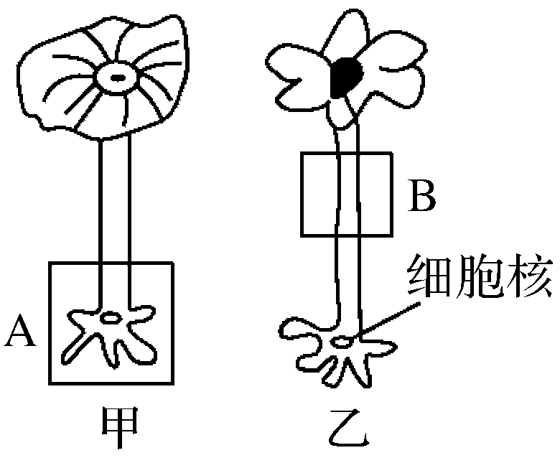
(1)你认为第一次长出的帽状体呈中间类型的原因是：___________________________________________________________
___________________________________________________________。
(2)第二次长出的帽状体与甲的帽状体形状相同，这能说明核、质之间的关系是：__________________________________________________________________
______________________________________________________________。
材料2 当伞藻的帽状体长到一定大小时，就不再继续长大，而是开始发生细胞分裂。于是有人提出了如下假说，细胞分裂与细胞核、质体积的比例有关，当细胞核的体积与细胞质的体积比值太小时，细胞就会发生分裂；反之，就不会发生分裂。并且还做了如下实验：在伞已经长出、核将要分裂时，将伞切去，核的分裂就受到抑制，直到新的伞再生出来，核才恢复分裂。
(3)请你利用伞藻，另外设计一个实验，作为上述实验的补充，进一步证明上述假说。____________________________________________________________
_________________________________________________________________。

